MERCATINI DI NATALE E LUMINARIE TRA I TRULLI E PRESEPE VIVENTE A MATERA
06-11 DICEMBRE 2021
PASSANDO PER GRADARA, TRANI, CASTEL DEL MONTE, TARANTO
Con pernottamento in albergo diffuso all’interno dei Trulli nel centro storico di Alberobello Patrimonio UNESCO!
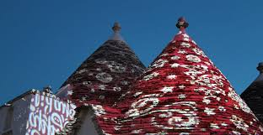
ALBEROBELLO: dal 6 dicembre ad Alberobello si svolge la manifestazione ‘Natale tra i Trulli’ e Christmas Lights: un evento durante il quale i trulli si illuminano di luci variopinte, stelle, mezze lune, motivi natalizi, cristalli di neve, vengono proiettati sui tetti a cono che si stagliano verso il cielo creando un’atmosfera sognante e desiderosa di pace. Sono molte le installazioni e le scenografie luminose distribuite nei vari rioni della città risaltando la bellezza delle facciate, dei monumenti e delle scalinate: Trullo Sovrano, alla Chiesa dei Santi Medici, Rione Monti e Chiesa di Sant'Antonio.
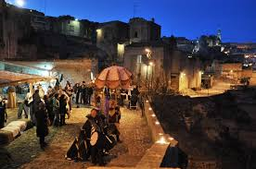
MATERA: Il Presepe Vivente nei Sassi è diventato nel corso degli anni l’evento fiore all’occhiello del periodo natalizio nella città di Matera, tanto da attrarre migliaia di visitatori da tutta l’Italia. L’impatto delle luci dei Sassi di Matera, al calar del sole, nel suggestivo scenario dell’antico rione è davvero suggestivo e unico nel suo genere. Nel periodo natalizio il tutto viene amplificato con le straordinarie rappresentazioni delle scene narrate nella Bibbia.
La decima edizione del Presepe Vivente di Matera vedrà la rappresentazione di sei differenti raffigurazioni: L’Annunciazione, la Visitazione, il Mercato, il Sinedrio, la Corte di Erode e la Natività.

6 dicembre TORINO – GRADARA- PESCARA
Partenza alle ore ore 6,30 in bus gran turismo da Corso Bolzano (altezza cassa parcheggio) Sosta a Gradara per il pranzo libero e tempo a disposizione per il mercatino di Natale dedicato al Made in Italy dal nome evocativo ‘Il Castello di Natale’ dove artigiani e hobbisti mostrano la loro merce. Proseguimento del viaggio e cena e pernottamento a Pescara.
7 dicembre PESCARA - TRANI -ALBEROBELLO
Dopo colazione partenza per la Puglia. Pranzo in ristorante lungo il percorso, arrivo a Trani e visita guidata della città del magnifico centro storico, dominato dalla Cattedrale e il Castello Svevo. Trasferimento in hotel ad Alberobello cena e pernottamento
8 dicembre MATERA
Colazione e partenza per scoprire il centro storico di Matera, primo riconoscimento Unesco dell’Italia Meridionale. Visita dei rioni dei Sassi. Pranzo in tipico ristorante nei Sassi. Ci sposteremo verso la Murgia materana per scoprire uno dei monumenti più imponenti dell’arte rupestre ossia la cripta del Peccato originale*(facoltativo da prenotare all’Iscrizione). Partecipazione alla visita al presepe vivente più grande al mondo nella Città Patrimonio dell’UNESCO. Visitare un Presepe vivente e riscoprire il significato della nascita di Cristo ammirando ricostruzioni impeccabili è sempre una grande esperienza. Farlo nella straordinaria cornice di Matera è un’emozione unica al mondo.
9 dicembre TARANTO - MUSEO MArTA
Dopo la colazione partenza per Taranto e visita della città: la piazza castello dove si affacciano il palazzo di città, il tempio dorico di cui restano due colonne, il castello aragonese e il ponte girevole che sovrasta il canale che collega il mar grande con il mar piccolo, il Duomo di San Cataldo e del bellissimo Museo MArTA: ‘il MArTA è il racconto delle radici dell’Italia meridionale attraverso le testimoniaze materiali delle genti che l’hanno abitata. Alla scoperta del passato per rivivere le storie che hanno costruito il nostro presente’
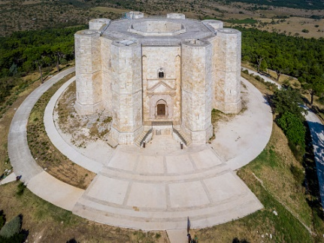
10 dicembre ALBEROBELLO- CASTEL DEL MONTE - PESCARA
Dopo colazione partenza per Castel del Monte per la visita di questo fantastico monumento costruito da Federico II, dichiarato patrimonio mondiale dell’umanità dall’UNESCO. Continuazione del viaggio fino a Pescara cena e pernottamento.

11 DICEMBRE PESCARA – RIMINI- TORINO
Dopo la colazione partenza per Rimini sosta per una passeggiata del bel centro storico con il Tempio Malatestiano
Quota di partecipazione per persona in camera doppia:
Euro per minimo 20 partecipanti euro 1050,00
Euro per minimo 15 partecipanti euro 1135,00
Supplemento singola euro 130,00
ATTENZIONE! ABBIAMO A DISPOSIZIONE 10 TRULLI CHE POSSONO ESSERE OCCUPATI DA 2 A 4 PERSONE. NON CI SONO TRULLI AD USO CAMERA SINGOLA. LE CAMERE SINGOLE SARANNO SISTEMATE IN HOTEL AD ALBEROBELLO (SALVO RICHIESTE ABBINAMENTI CON ALTRE SINGOLE).
*UNA VOLTA TERMINATA LA DISPONIBILITA’ DEI TRULLI LE STANZE SARANNO SISTEMANTE IN HOTEL
LA QUOTA COMPRENDE:
- Viaggio in pullman gran turismo
- 2 notti di passaggio in hotel a Pescara tipo Regent in mezza pensione con bevande
- 3notti nei trulli del centro storico di Alberobello in pernottamento e colazione
- le visite guidate : Trani , Castel del Monte, Matera, Taranto e MArTa
- Ingressi al presepe vivente di Matera, Castel del Monte e Cripta del Peccato originale, MArTA
- 4 pranzi in ristorante
- 3 cene in ristorante ad Alberobello
- tutte le bevande ai pasti (acqua + ¼ di vino a pasto)

LA QUOTA NON COMPRENDE:
- Gli ingressi non menzionati
- tassa di soggiorno ove prevista
- tutto quanto non espressamente indicato sotto la voce la quota comprende
*** tutti gli ingressi sono contingentati e con obbligo di prenotazione da effettuarsi in largo anticipo e potrebbero subire variazione in base al variare delle disposizione di legge
Il programma potrebbe subire variazioni in base alle normative covid vigenti al momento del viaggio.

Iscrizioni in corso: a causa delle vigenti restrizioni legate ai limiti di occupazione dei locali, dei musei e dei mezzi di trasporto, si richiede l’iscrizione anticipata per poter garantire la disponibilità delle prenotazioni nel rispetto del distanziamento.
Nessuna penale prevista per annullamenti causa Covid 19
Il biglietto del treno seguirà le procedure stabilite dal vettore
Rimborso totale previsto (senza emissione di voucher) per cancellazioni dovute a variazioni della normativa.
Alla Prenotazione richiesto acconto di euro 250,00 da effettuarsi con bonifico bancario
IT87X0883301000000130107217 intestato a C & D. VIAGGI SAS DI CRISTINA MARIANI & C. CAUSALE
„Natale nei trulli“

Per le iscrizioni scrivere a info@mondoinvaligia.it oppure Whatsapp 3288811318
ISCRIZIONI DAL 26 LUGLIO AL 15 SETTEMBRE 2021

